**〈空調・エレベーター改修について〉**

　福祉会館の空調とエレベーターの改修を行うため、以下の期間、空調とエレベーター、

ホールが使用できなくなります。

　その他の部屋も使用できない時があります。詳細が決まり次第ご案内します。



|  |  |
| --- | --- |
| 空調 | 11/1～1/31まで使用できません。 |
| エレベーター | 11/20～2月中旬まで使用できません。 |
| ホール | 11/1～1/31まで使用できません。 |
| その他の部屋 | 使用できない日があります。決まり次第ご案内します。 |

※工事の進捗状況により、予定が変更することがあります。

**〈高齢者のための健康教室(8月)〉**

（午後1時30分～2時30分）

* 1日（木）　レクリエーション教室
* 6日（火）　いきいき椅子体操
* 9日（金）　すこやかリズム体操
* 20日（火）　ヨーガ教室
* 26日（月）　中国の健康体操（練功十八法）
* 28日（水）　音楽の広場

※60歳以上の方が参加できます。

事前申し込み不要です。

ホールで行っています。

※月～金曜日のホールに使用予定がない日は、午後1時30分～2時に健康体操を

行っています。事前申し込み不要です。

**〈会館アンケートのお願い〉**

皆さんのご利用状況を知り、今後の会館運営に役立たせるためにアンケートを行います。

ご協力をお願いします。

≪実施期間≫8/1（木）～8/15（木）

≪場所≫和室・健康コーナー・談話ルーム

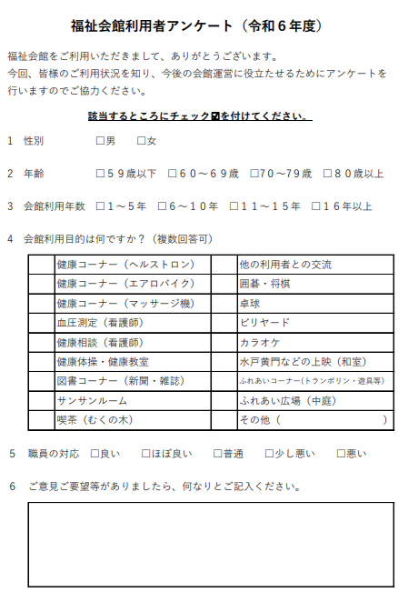

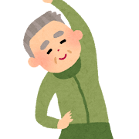

**〈貸館のお知らせ〉**

ホールと2階貸館は3ケ月先まで予約ができます。８/1から11月末までの予約ができます。

ただし、ホールは11月から工事のため使用できません。２階貸館についてはお問い合わせください。

事務所までお申込みください。